Презентация по теме "Системы линейных уравнений с двумя переменными". Алгебра, 7 класс.
Условные обозначения:
Слайд 1 - слайд с анимацией

Слайд | Описание слайда
1 слайд | Тема урока – Системы линейных уравнений с двумя переменными. На уроке мы познакомимся с понятием системы уравнений, алгоритмом их решения и графическим методом решения систем уравнения.
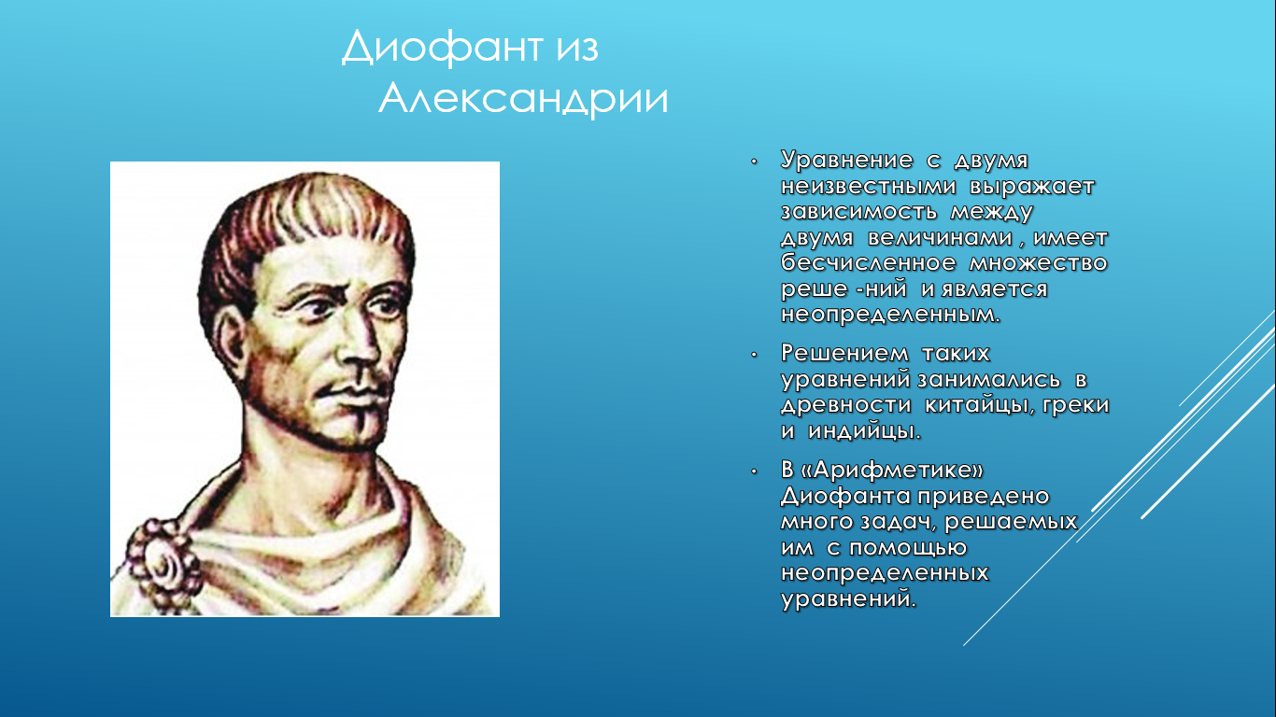  2 слайд | Решением уравнений с двумя неизвестными занимались в древности китайцы, греки и индийцы.  В «Арифметике» Диофанта приведено много задач, решаемых им с помощью неопределенных уравнений.
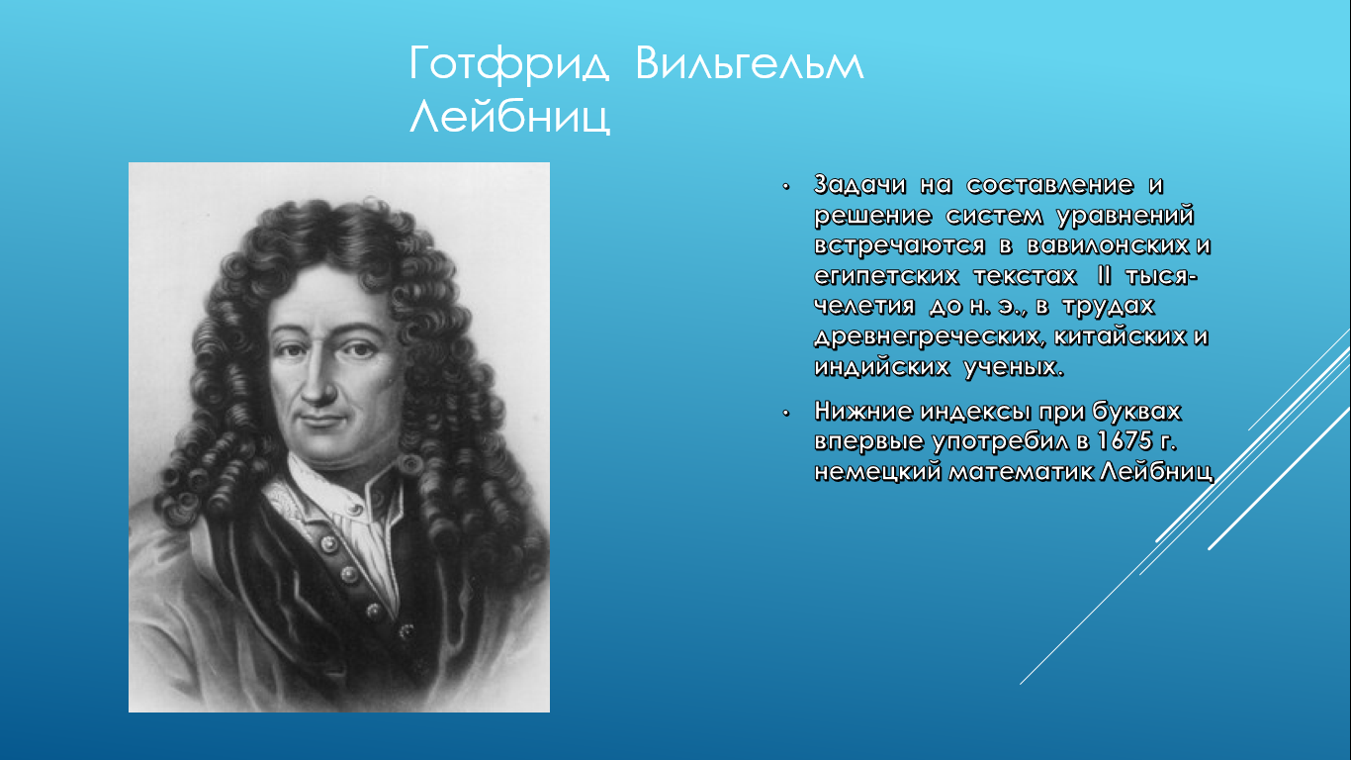  3 слайд | Задачи на составление и решение систем уравнений встречаются в вавилонских и египетских текстах II тысячелетия до н. э., в трудах древнегреческих, китайских и индийских ученых.  Нижние индексы при буквах впервые употребил в 1675 г. немецкий математик Лейбниц
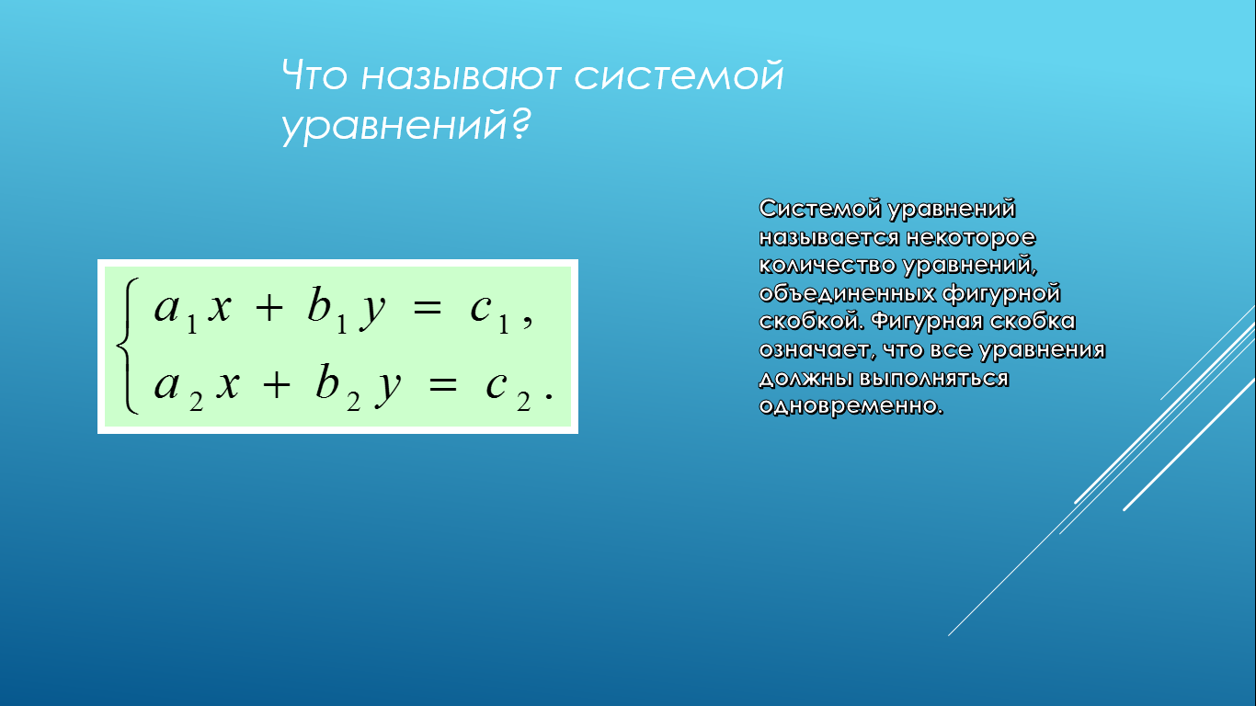  4 слайд | Системой уравнений называется некоторое количество уравнений, объединенных фигурной скобкой. Фигурная скобка означает, что все уравнения должны выполняться одновременно.
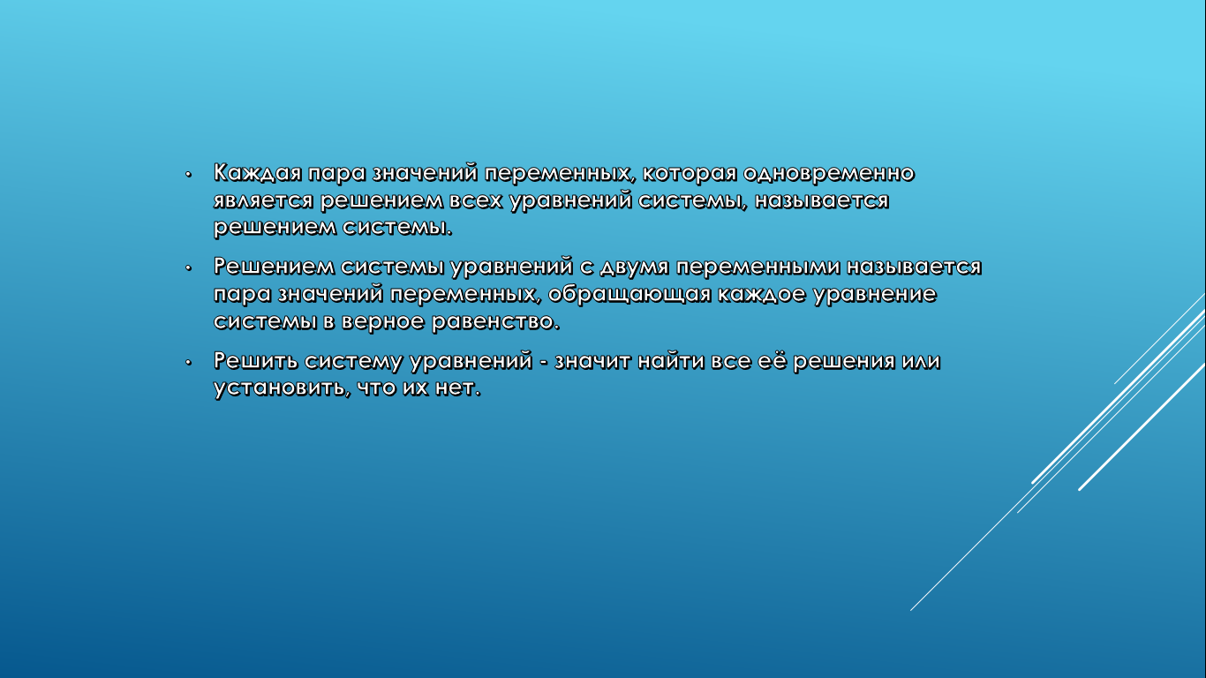  5 слайд | Каждая пара значений переменных, которая одновременно является решением всех уравнений системы, называется решением системы.  Решением системы уравнений с двумя переменными называется пара значений переменных, обращающая каждое уравнение системы в верное равенство.  Решить систему уравнений - значит найти все её решения или установить, что их нет.
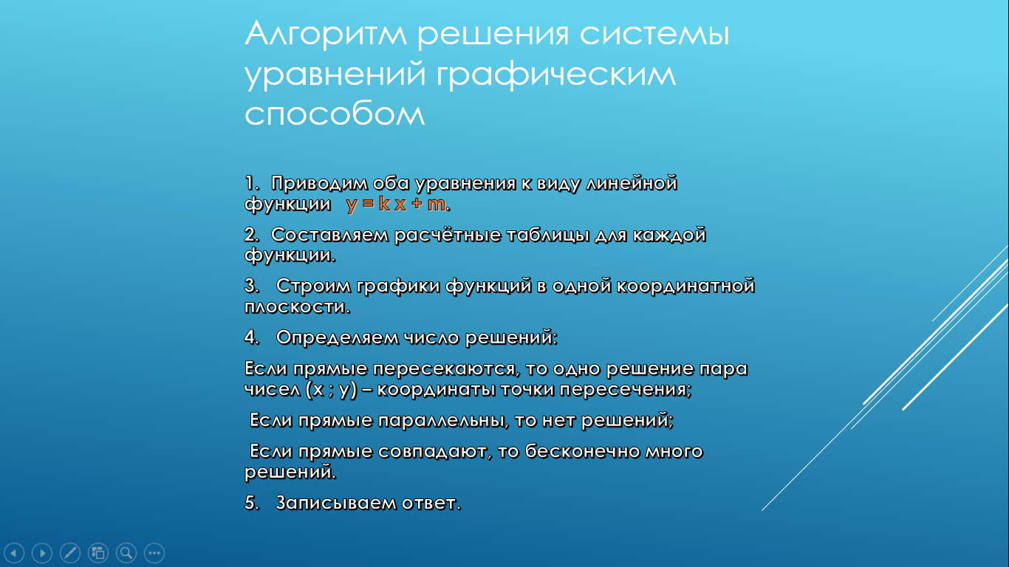  6 слайд | Алгоритм решения системы уравнений графическим способом:  1. Приводим оба уравнения к виду линейной функции y = k x + m.  2. Составляем расчётные таблицы для каждой функции.  3. Строим графики функций в одной координатной плоскости.  4. Определяем число решений:  Если прямые пересекаются, то одно решение пара чисел (х ; у) – координаты точки пересечения;  Если прямые параллельны, то нет решений;  Если прямые совпадают, то бесконечно много решений.  5. Записываем ответ.
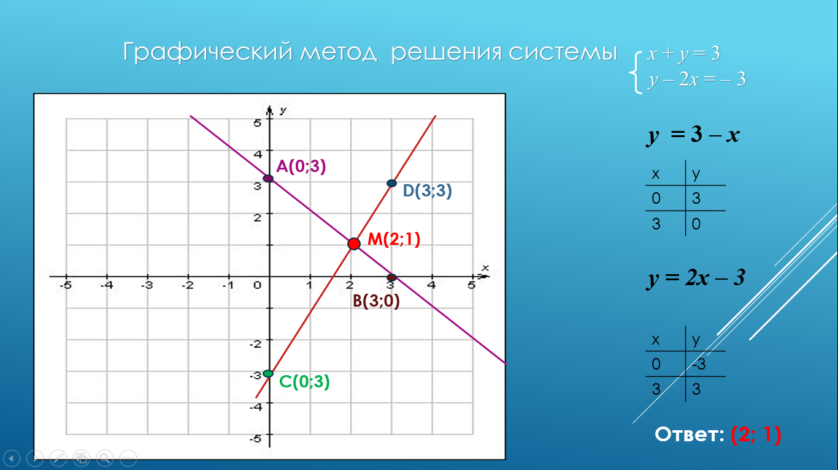  7 слайд | Решим систему уравнений:  $$x+y=3$$  $$y-2x=-3$$  Для начала выразим из каждого уравнения $y$. Далее при помощи построения по точкам найдем точки, через которые проходит график уравнений $y=3-x$ и $y=2x-3$. Построим графики и найдем точку их пересечения. Именно эта точка и будет решение системы уравнений.  Ответ: (2;1)
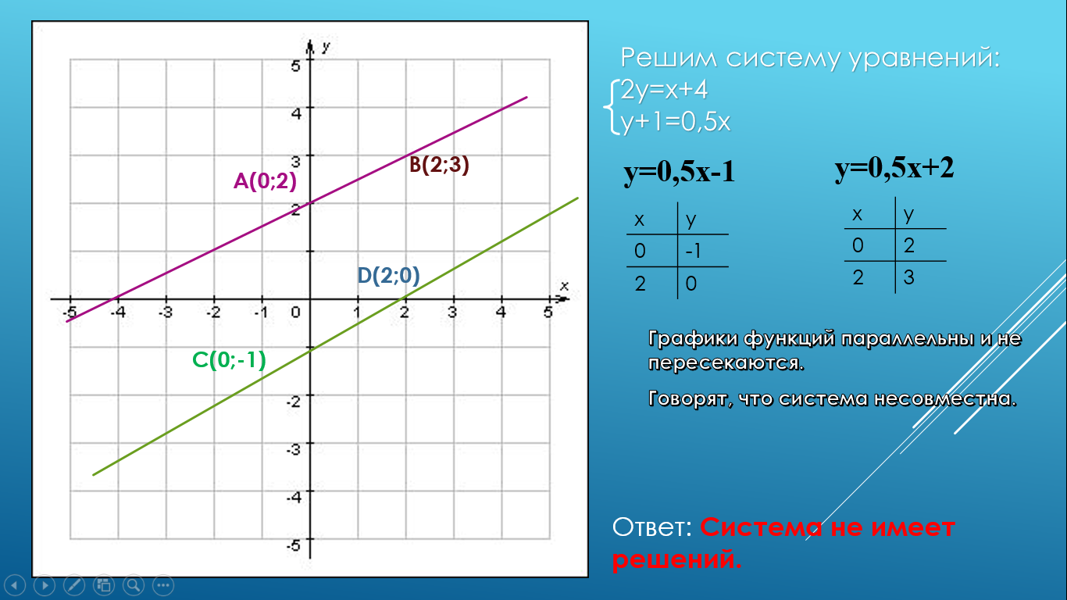  8 слайд | Решим систему уравнений:  $$2y=x+4$$  $$y+1=0,5x$$  Для начала выразим из каждого уравнения $y$. Далее при помощи построения по точкам найдем точки, через которые проходит график уравнений $y=0,5x-1$ и $y=0,5x+2$. Построим графики и увидим, что графики параллельны. Значит система будет называться несовместной.  Ответ: система не имеет решений
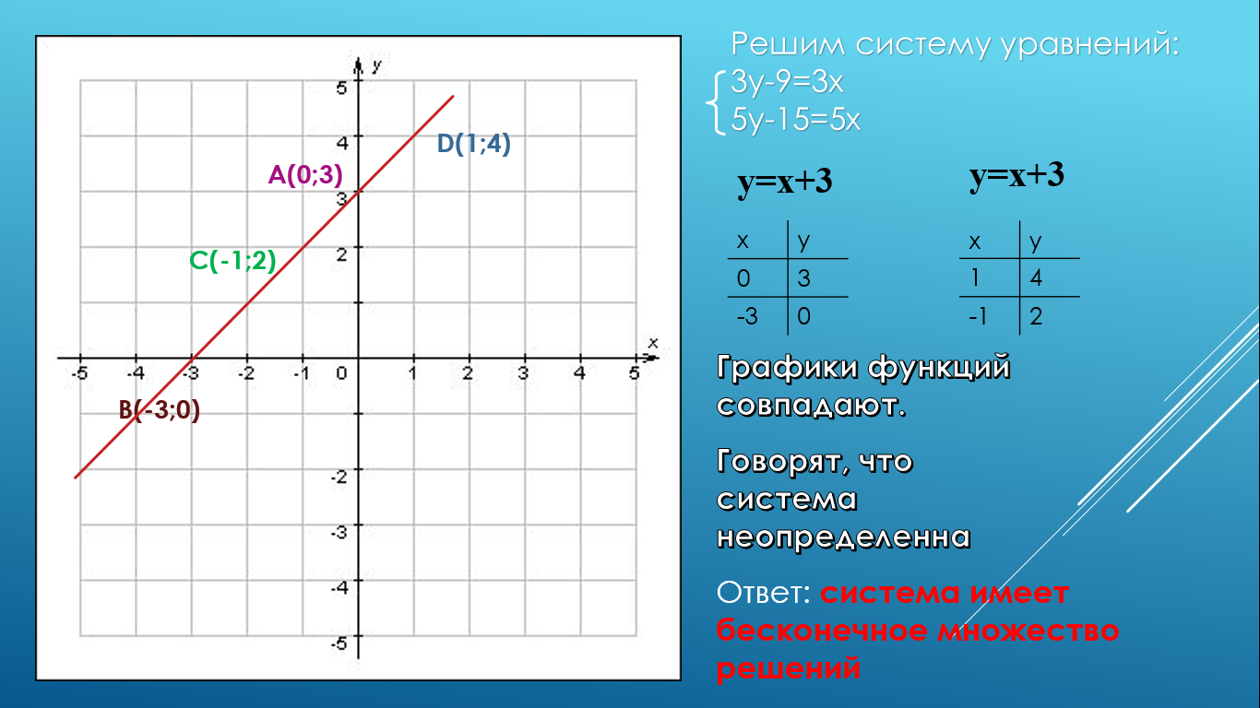  9 слайд | Решим систему уравнений:  $$3y-9=3x$$  $$5y-15=5x$$  Для начала выразим из каждого уравнения $y$. Далее при помощи построения по точкам найдем точки, через которые проходит график уравнений $y=x+3$ и $y=x+3$. Построим графики и увидим, что графики совпадают. Значит система будет называться неопределеной.  Ответ: система имеет бесконечное множество решений
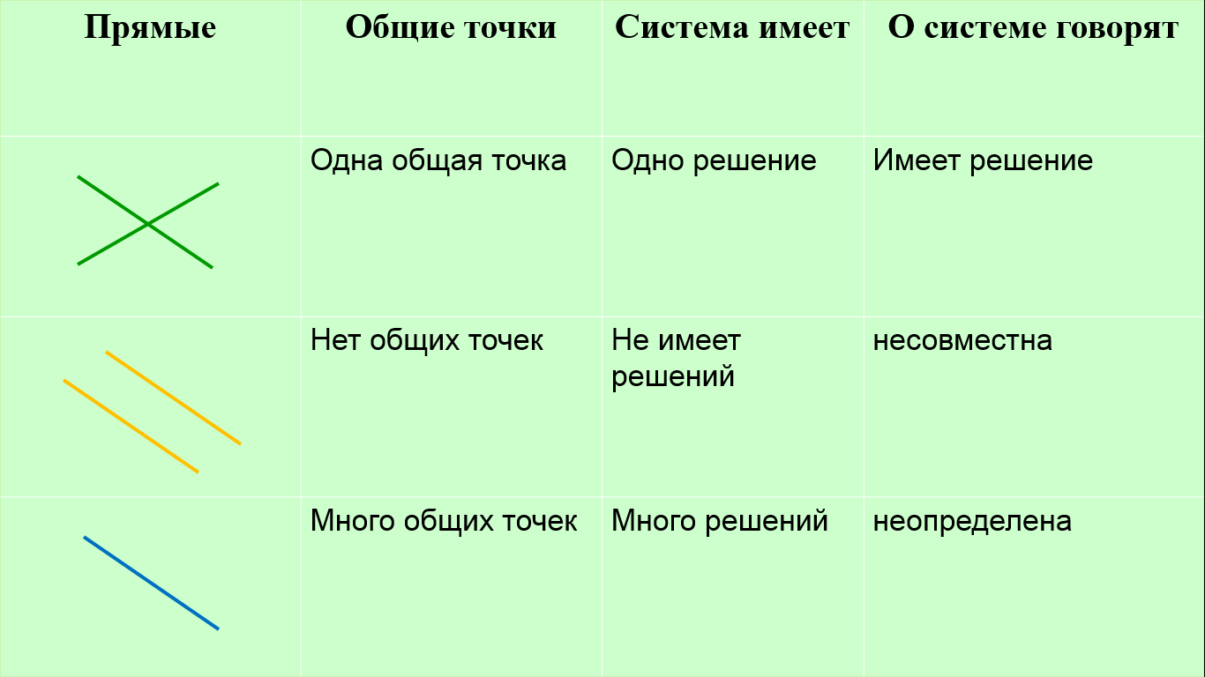  10 слайд | Если прямые пересекаются, то они имеют одну общую точку. О системе говорят, что она имеет одно решение.  Если прямые параллельны, то они не имеют общих точек. О системе говорят, что она несовместна и не имеет решений.  Если прямые совпадают, то они имеют много общих точек. О системе говорят, что она неопределенна и имеет много решений.
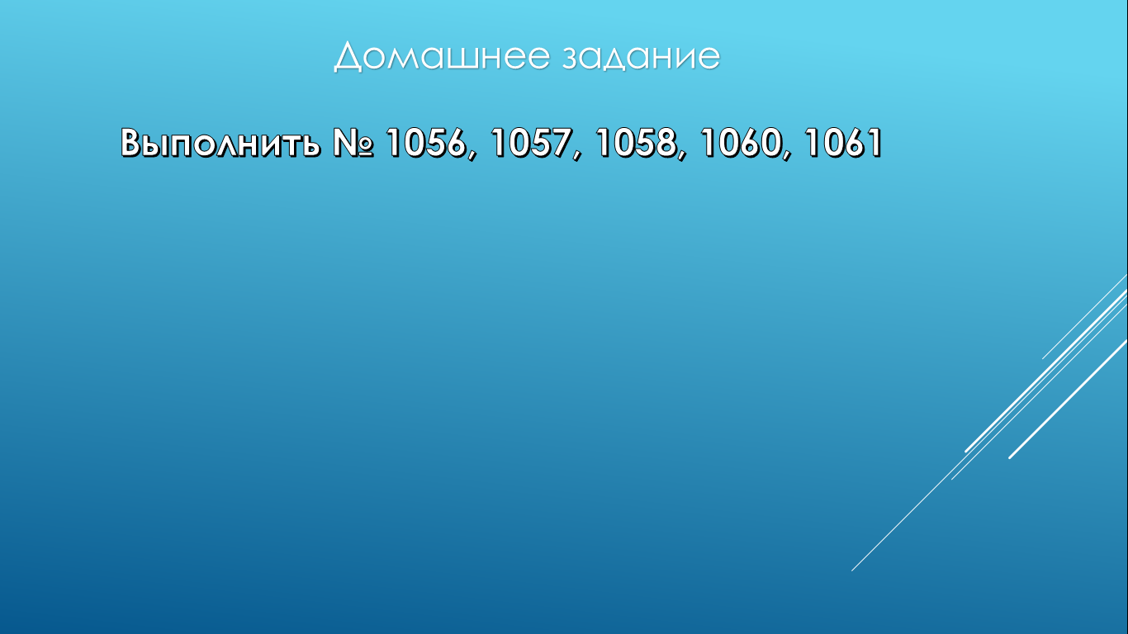  11 слайд | Домашнее задание:  Выполнить № 1056, 1057, 1058, 1060, 1061
12 слайд | Удачи в выполнении задания на дом.

